Prace budowlane i konserwacja konstrukcji stalowych – Górażdże Cement, SPC Jastrowie
Lokalizacja: Górażdże Cement, SPC Jastrowie, ul. Roosevelta 20, 64-915 Jastrowie
Osoba do kontaktu w sprawie terminu wizji lokalnej oraz ustalenia szczegółów: Marek Sparniuk, Kierownik SPC, tel. 609 911 785
Termin wykonania prac: do końca czerwca 2023
Zakres:
- Zbiorniki blaszane 120 T nr 1 i 2  - Prace związane z zabezpieczeniem antykorozyjnym (w uzgodnieniu z Kierownikiem SPC)  Parametry powłok: klasa korozyjności C3  Okres trwałości M (średni 5-15) | 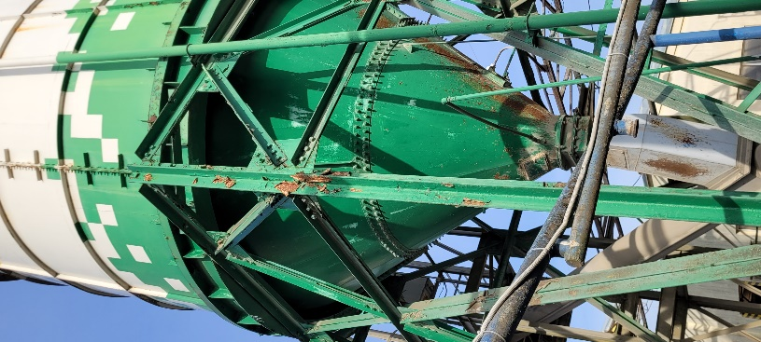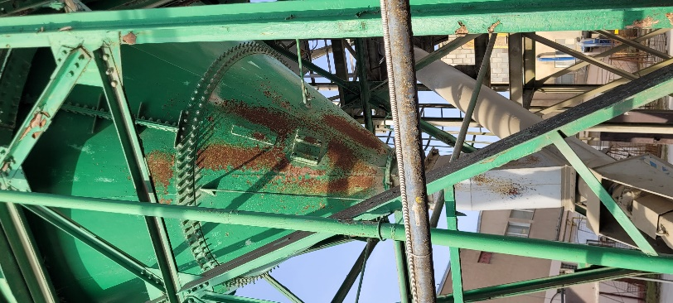  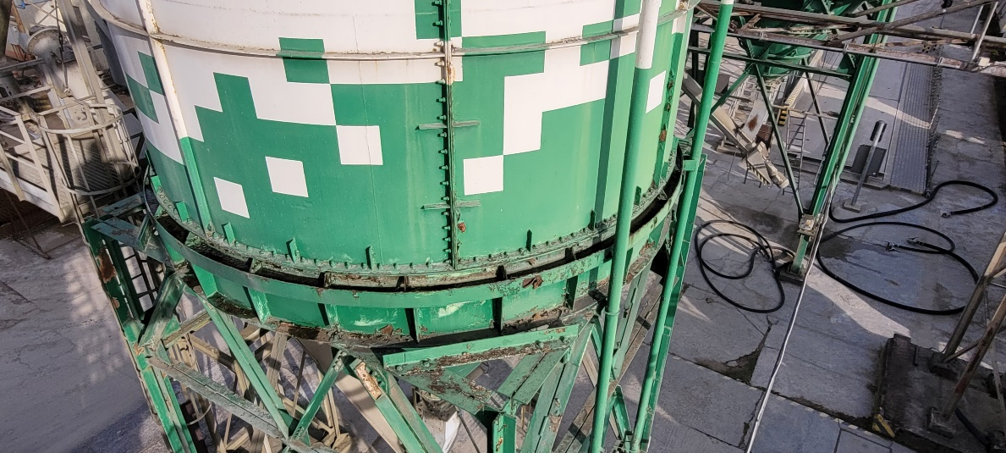
2. Budynek przesypowni  - Montaż nowych drzwi technicznych (bramy; orientacyjne wym.: wys. 2,10, sz. 2,00 m)  - Uzupełnienie ubytków otuliny na zbrojeniu stropu w piwnicy.  - Likwidacja pęknięcia pionowego przy wejściu do budynku przesypowni | 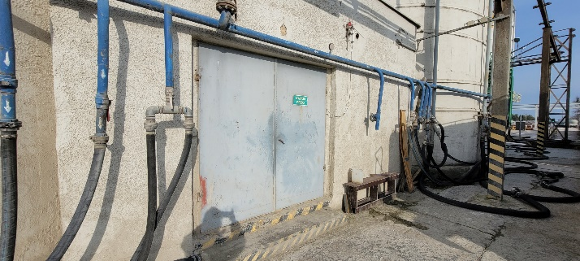  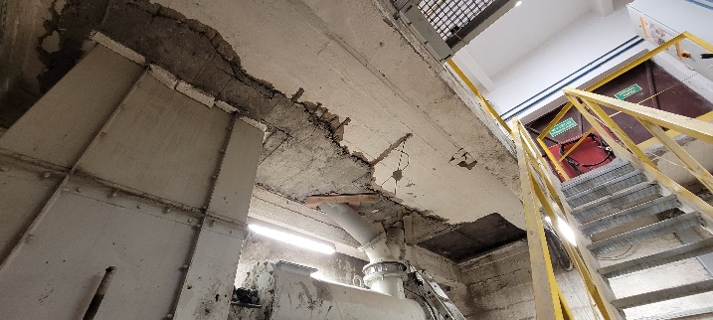  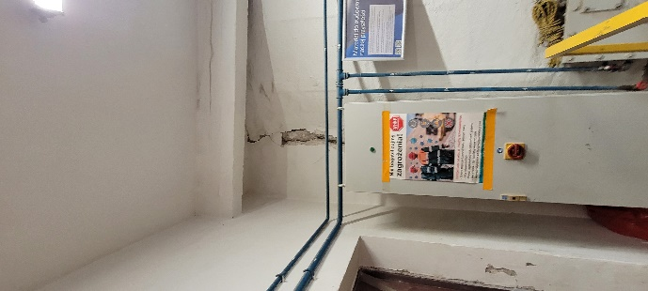
3. Zbiorniki betonowe nr 1 i 2  - Likwidacja poziomych pęknięć w strefie przyziemienia  - Prace związane z zabezpieczeniem antykorozyjnym – podpór i odciągów podajników ślimakowych  - Prace związane z zabezpieczeniem antykorozyjnym podestu | 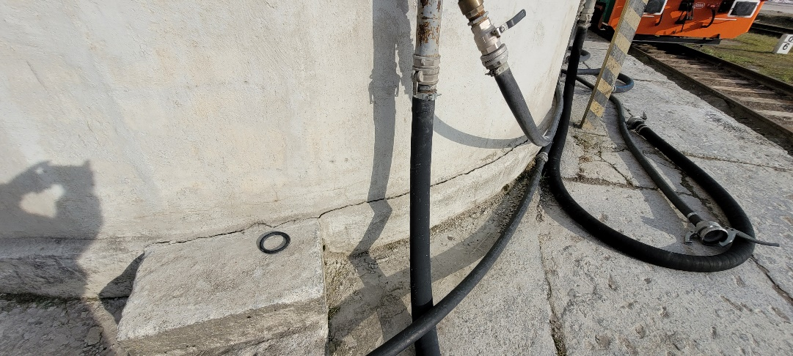  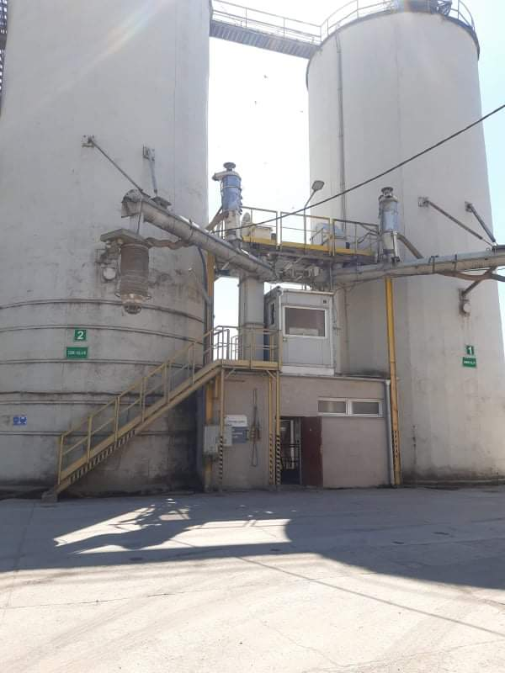

Uwagi:
WSZYSTKIE ZDJĘCIA, SCHEMATY, WYMIARY, MAJĄ CHARAKTER ORIENTACYJNY WIĘC NIEZBĘDNA JEST WIZJA LOKALNA W CELU DOKONANIA DOKŁADYCH OBMIARÓW I USTALENIA SZCZEGÓŁÓW.
Przed przystąpieniem do prac niezbędne jest przedłożenie Instrukcji Bezpiecznego Wykonania Prac (IBWR)
Powstałe odpady należy zagospodarować (BDO) i po zakończeniu prac przekazać ich wykaz

